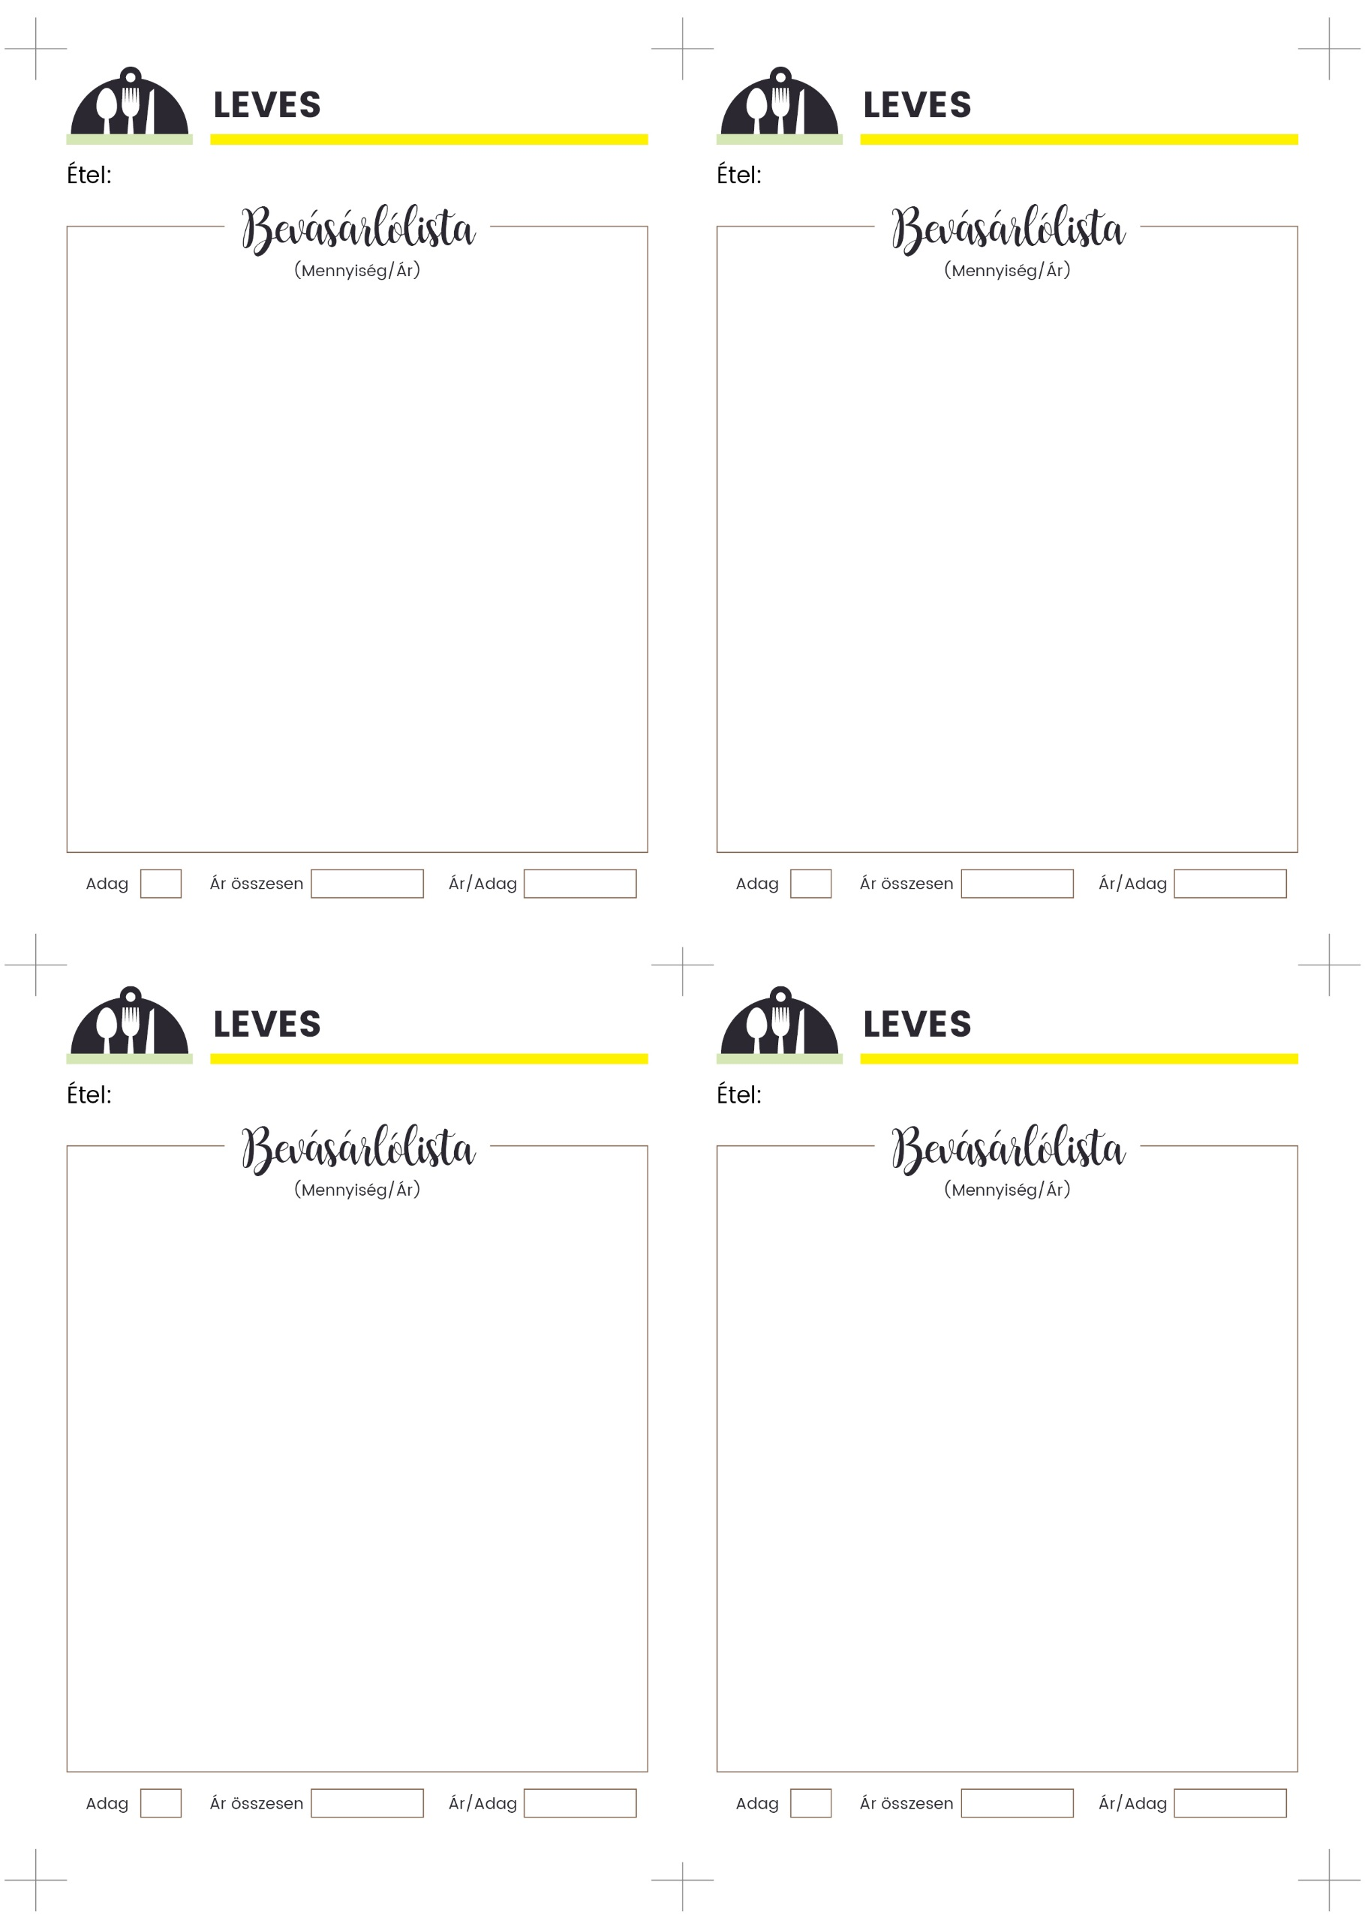

• 1 fej vöröshagyma

• 3 – 4 gerezd fokhagyma

• 3-4 ek olaj

• 1 ek liszt, 2 l alaplé

• **500 g savanyú káposzta**

• só, bors

• babérlevél, kömény, tárkony

• **100 g füstölt kolbász**

**• 100 g zellergumó**

**• 100 g karalábé**

• 100 g fehérrépa

• 100 g burgonya

• 200 g sárgarépa

• 100 g fehérrépa

• 1 db vöröshagyma

• **4 -500 g gomba**

• 1 ek fűszerpaprika

• 2 ek majoranna

• 1 ek finomliszt

• 175 g tejföl

• **1 csokor petrezselyem**

• **800 g sütőtök**

• 4 ek olaj

• 1 fej hagyma

• 2 gerezd fokhagyma

• só, bors, szerecsendió

• 1 l zöldségalaplé vagy víz

• 1 ek citromlé

Tálaláshoz:

• **apróra kockázott sütőtök**

**4**

**4**

**KOLBÁSZOS SAVANYÚ KÁPOSZTALEVES**

**4**

**GOMBALEVES**

• **660 g vajbab**

• 250 g burgonya (elhagyható)

• 100 g kolbász (elhagyható)

• só, pirospaprika

• 1 fej vöröshagyma

• 3 gerezd fokhagyma

• 2 ek finomliszt

• 3 ek napraforgó olaj

• 2 dl tejföl

**• 1 csokor petrezselyem**

**ZÖLDBABLEVES KOLBÁSSZAL**

**4**

**SÜTŐTÖKKRÉMLEVES**